**САНКТ-ПЕТЕРБУРГСКИЙ НАЦИОНАЛЬНЫЙ ИССЛЕДОВАТЕЛЬСКИЙ УНИВЕРСИТЕТ ИТМО**

**Дисциплина:** Фронд-энд разработка

Отчет

Лабораторной работе №3

“Разработка одностраничного веб-приложения (SPA) с использованием фреймворка Vue.JS”

**Выполнила:**

Громова Ольга

**Группа:** К33401

**Проверил:** Добряков Д. И.

Санкт Петербург

2022 г

**Задача:**

Мигрировать ранее написанный сайт на фреймворк Vue.js.

**Ход работы:**

Вариант лабораторной работы – сайт покупки авиабилетов.

Сайт перенесен на фреймворк Vue.js с минимальным изменением функционала.

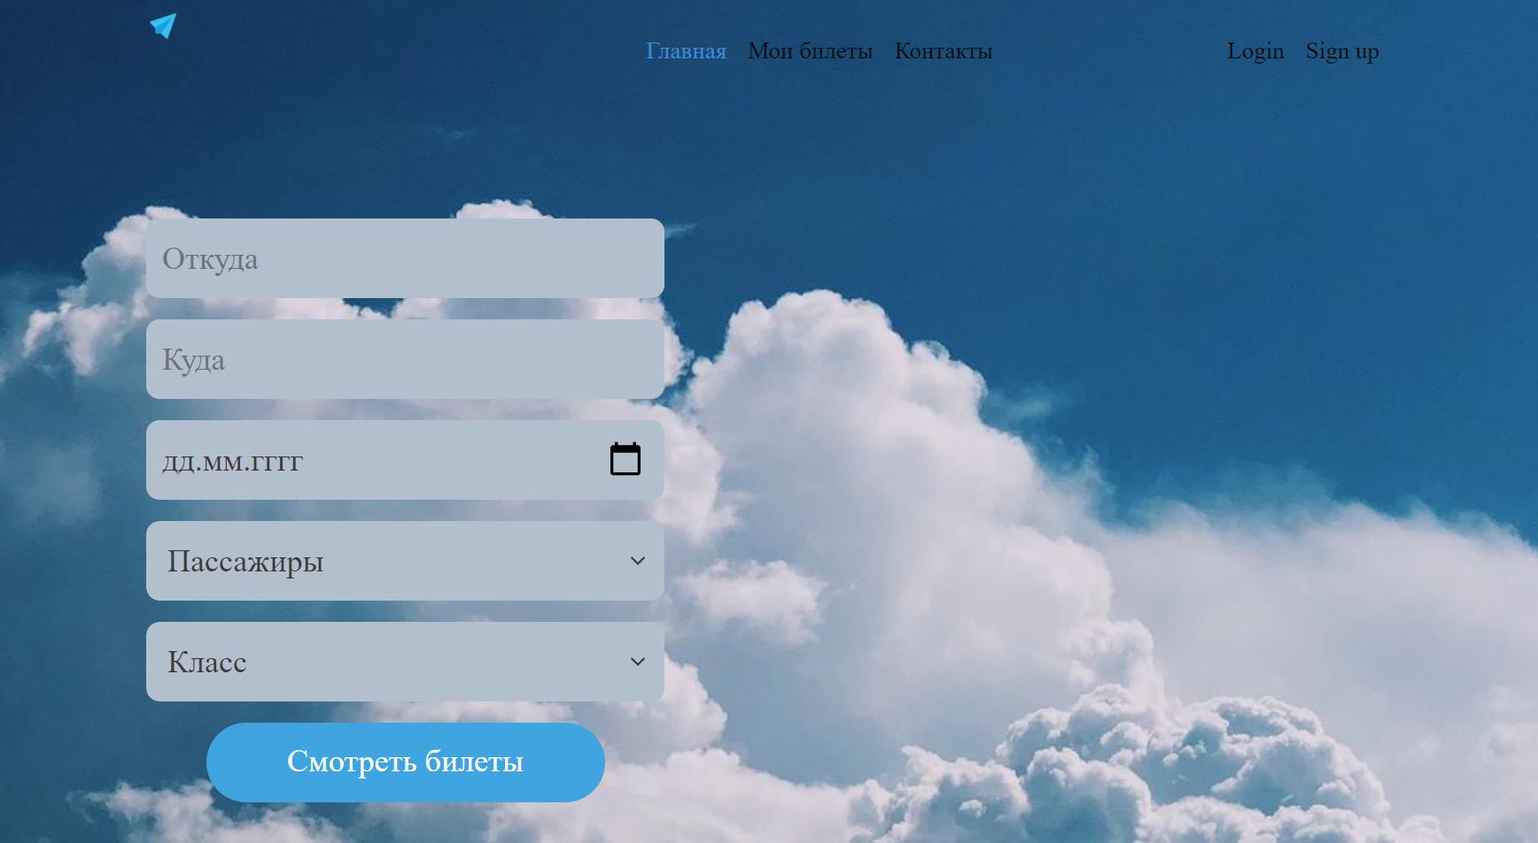

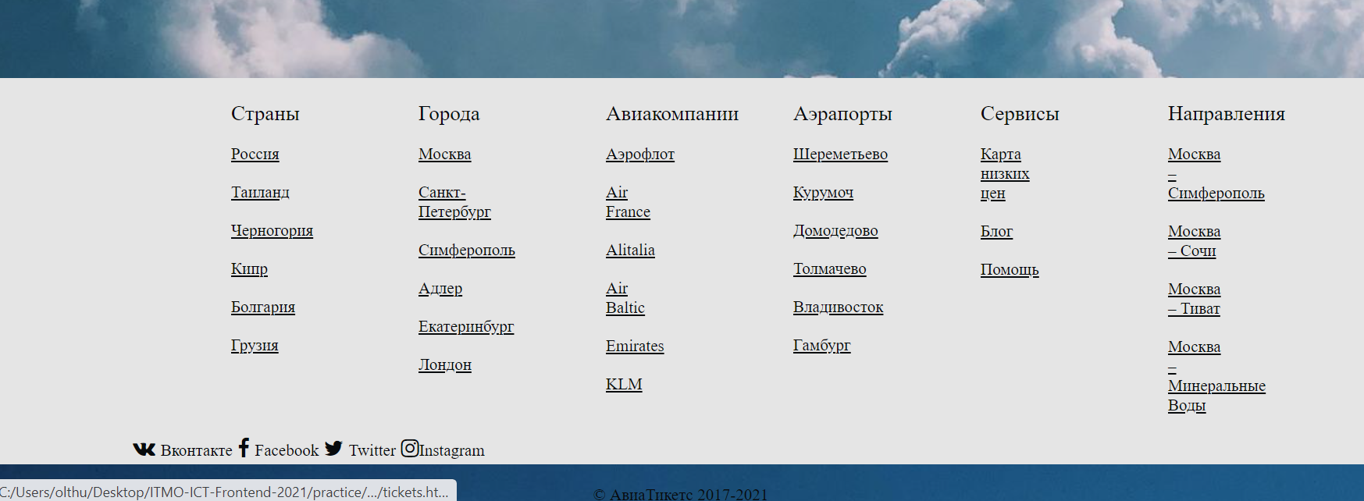

**Вывод:** Я перенесла сайт из предыдущей лабораторной работы на фреймворк Vue и в процессе изучила его функционал и возможности.